オーロラコンチェルト
オーロラを見たい人、この指とまれ！ 報告書

■とき
2005年12月16日（金）11:00〜17:00
17日（土）10:00〜17:00
18日（日）10:00〜17:00

■ところ
札幌コンベンションセンター 札幌市白石区東札幌６条１丁目１−１ (入場無料)

■北海道フォトコンベンション全日程中の来場者数・・・15,508人

（１）ステージのもようです

会期中は常にステージイベントを行いお客様に提供しました。

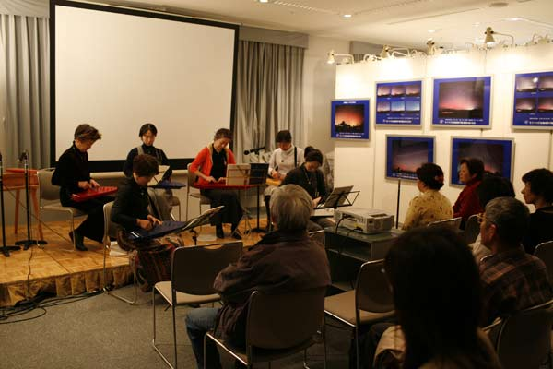

音楽・・・１

佐藤美津子さんwithカンテレアンサンブル「みゅー」による、
フィンランドの民族楽器カンテレの演奏
「フィンランドからの贈り物」。

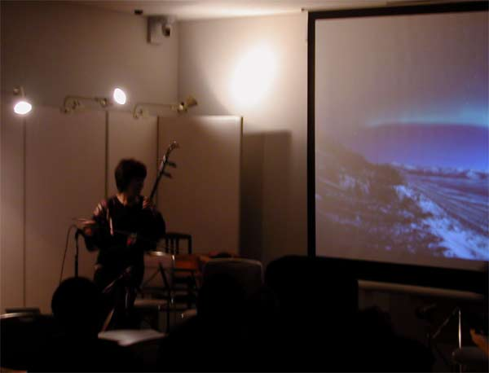
音楽・・・2

胡弓奏者福本夢さんのオーロラの曲も披露して頂きました。

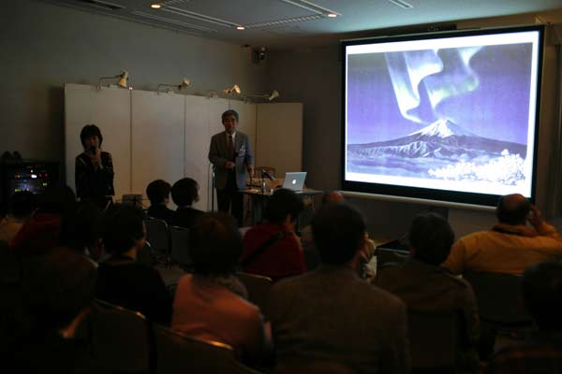
講演・・・１

名古屋大学太陽地球環境研究所・元所長 上出洋介教授の講演、
「やさしいオーロラの科学」。 司会は福本夢さん。

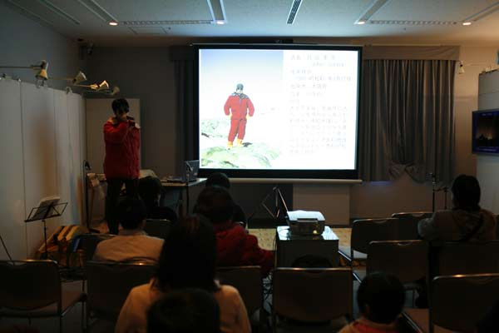
講演・・・２

元南極観測隊員の菅谷重平さんによるスライド映写＆講演、
「南極へ行って撮ってきました」

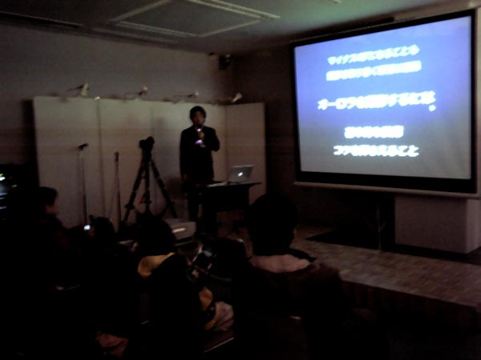

講演・・・３

中垣哲也さんによるオーロラ撮影講座
「オーロラを写してみよう！」

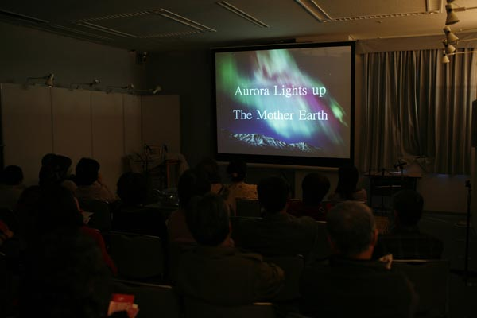

スライドショー・・・１

中垣哲也さんのスライドショー
「Aurora Lights up The Mother Earth」

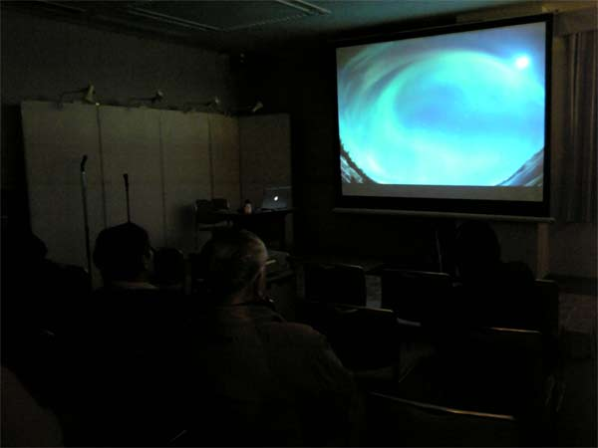

スライドショー・・・２

横山明日香スライドショー
「Northern Lightsを追って」

（２）展示のもようです

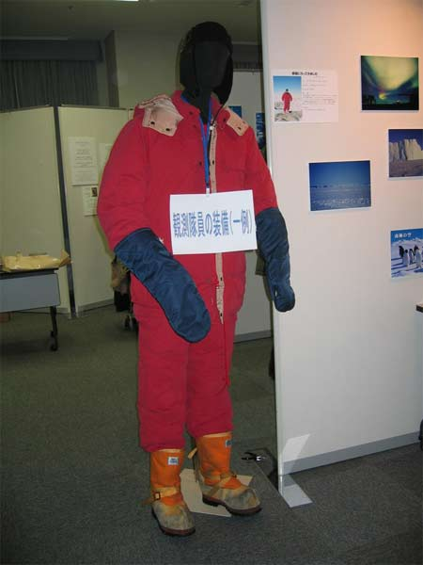

南極・・・１
国立極地研究所より拝借した南極観測隊の防寒服を展示しました。

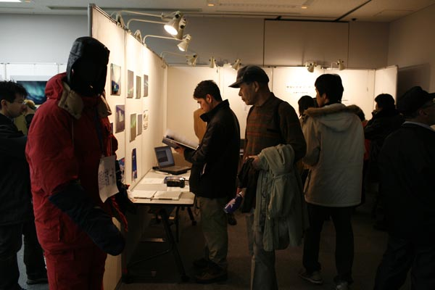

南極・・・２

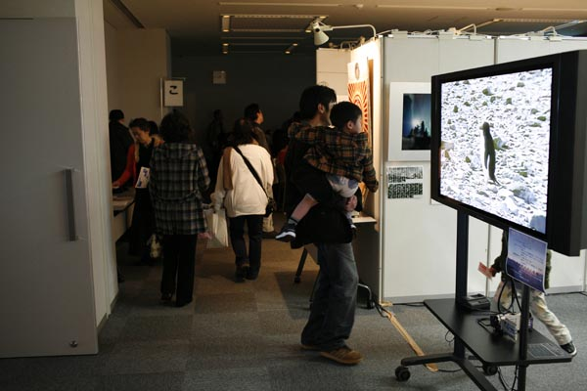

南極・・・３
南極で撮影してきた空撮・ペンギン・オーロラ等のビデオを
５０インチのプラズマディスプレイで上映しました。

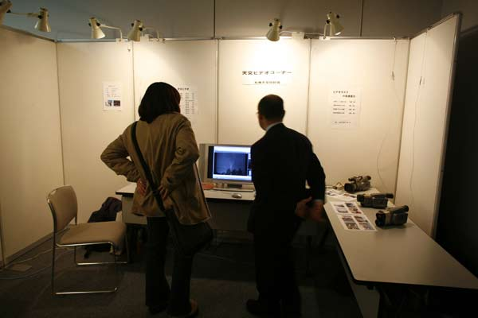

映像技術者、生田盛さんの自作高感度ビデオカメラによる
オーロラ・天体ビデオコーナー。

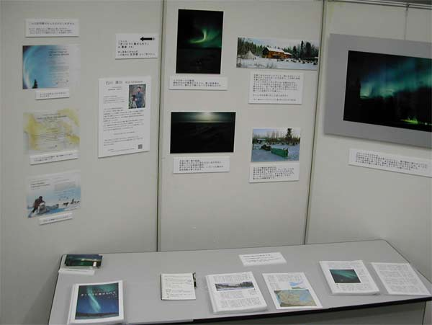

元オーロラツアーガイド石川さんの展示コーナーの一部。
オーロラ観測証明書やガイドの体験談の展示。

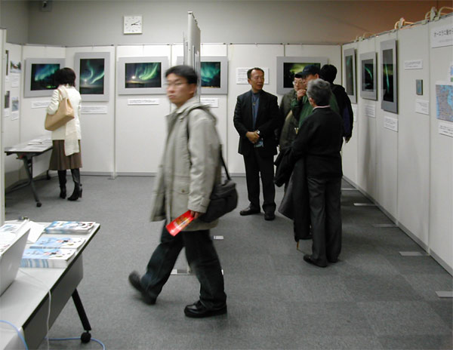

石川さんの展示コーナーの全体の様子。
大全紙で８枚のパネル展示を行いました。

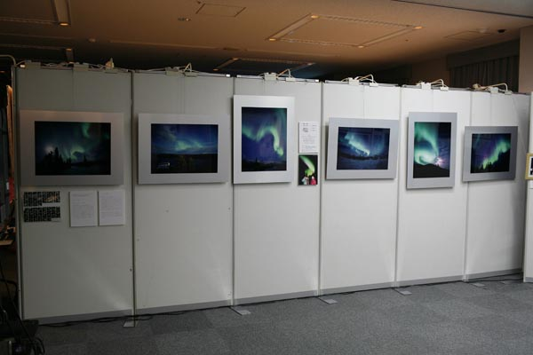
カナダ、アラスカを訪問している
久光さんの展示写真

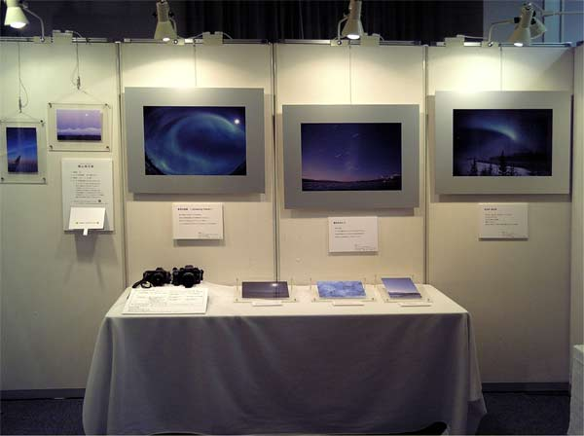

写真歴２年の横山、展示コーナー

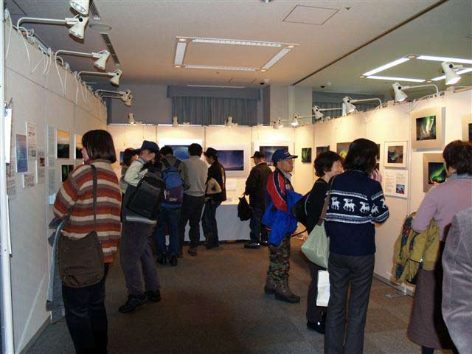

刀祢さん・樫野さん・横山・根岸さん・中田さんのコーナーの様子

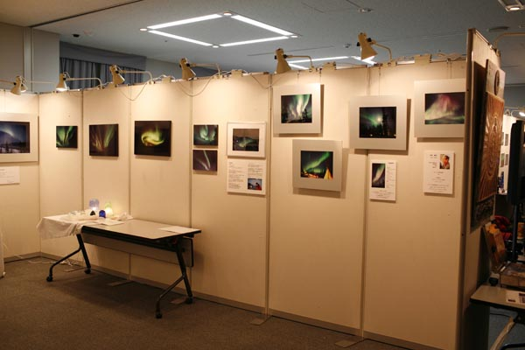

根岸さん・中田さんのコーナーの様子

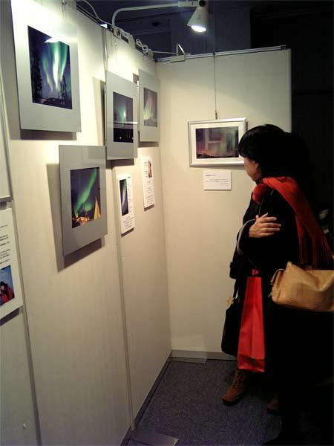

中田さん・大柿さんのコーナーの様子

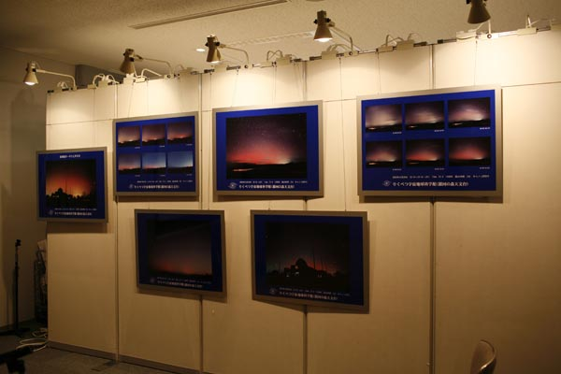

陸別町銀河の森天文台からも、北海道で観測された
オーロラ写真のパネル展示をしていただきました。

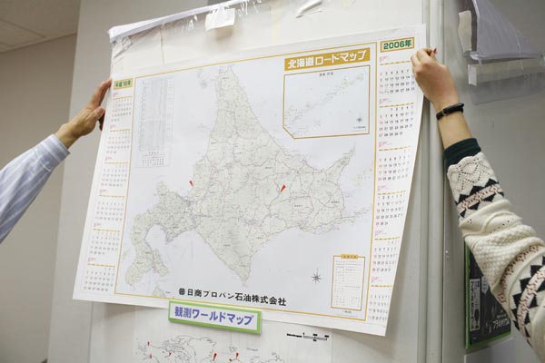

日本地図・世界地図に出展者のオーロラ体験地を表示しました。

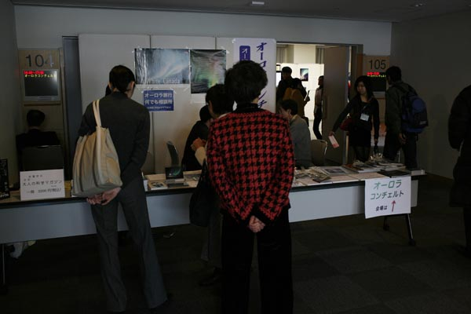

会場入り口に販売コーナーとツアーデスクを配置しました。

オーロラコンチェルト 出展者と展示作品です （若干名欠けています）

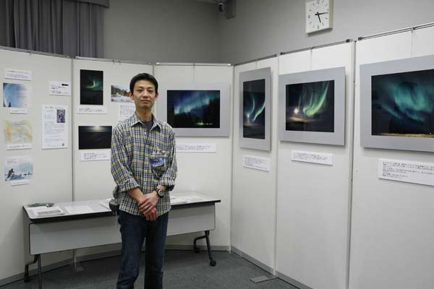

写真展示・・・１

"オーロラに魅せられて 〜 ガイドとして見たオーロラ 〜"
元オーロラツアーガイド石川康治さん。

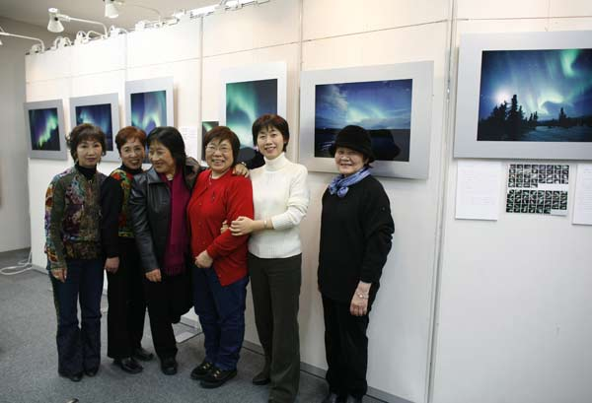

写真展示・・・2

"北緯66度オーロライルミネーション"
久光京子さん。

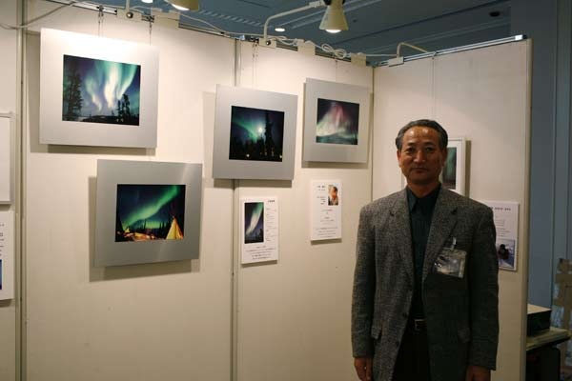

写真展示・・・３

"オーロラの誘（いざな）い"
中田高広さん。

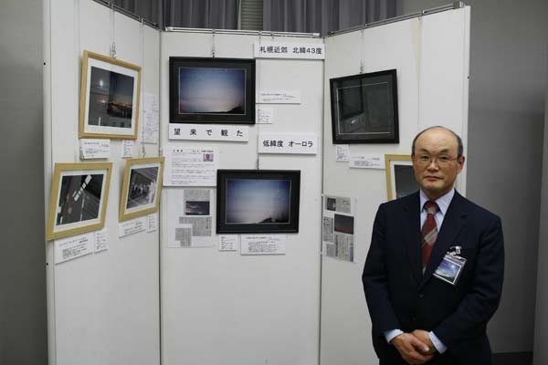

写真展示・・・４

"札幌近郊でも見えたオーロラ"
札幌天文同好会の中山正さん。

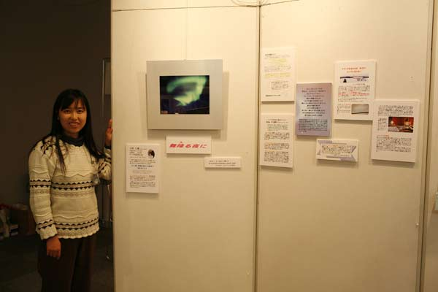
写真展示・・・５

「舞降（ふ）る夜に」
刀祢仁美さん。

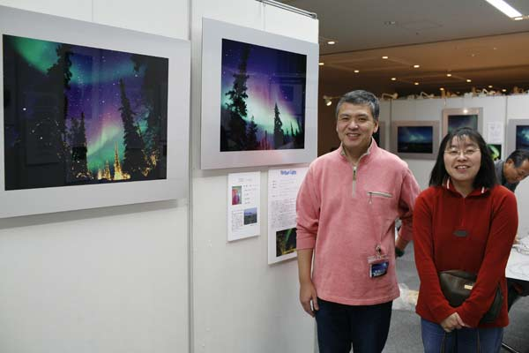
写真展示・・・６

"Northern Lights"
後藤孝さんご夫妻。

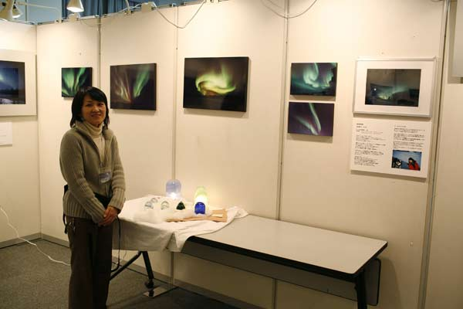
写真＆ガラス作品展示

「光と色を追いかけて」 —オーロラとガラスと私—
根岸恵理香さん。

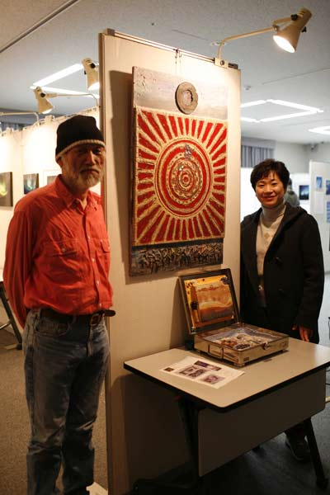

レリーフ＆造形美術作品

"オーロラの起源"
現代美術家、平松和芳さん。

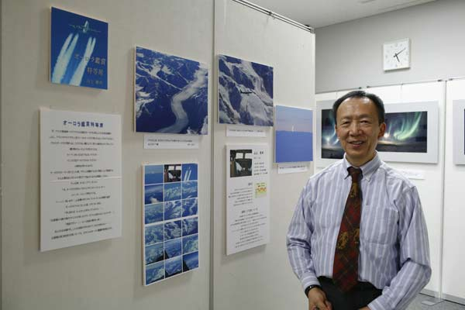

文章展示・・・１

"オーロラ鑑賞特等席"
元国際線パイロット、山上敬央さん。

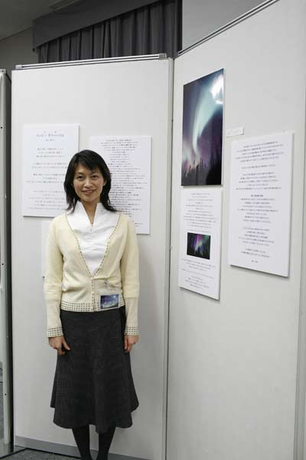

文章展示・・・２

"Ｇod's blessing 人間を越えたオーロラの不思議"
尾川和子さん。

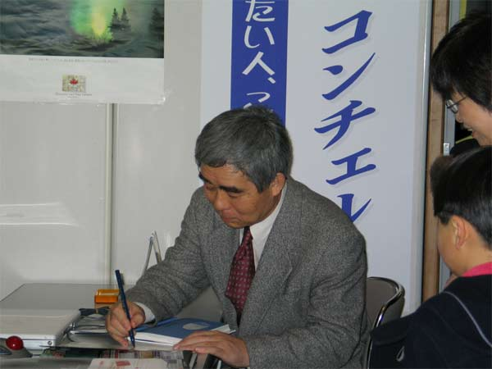

上出先生が自らの著書にサインをくださいました。

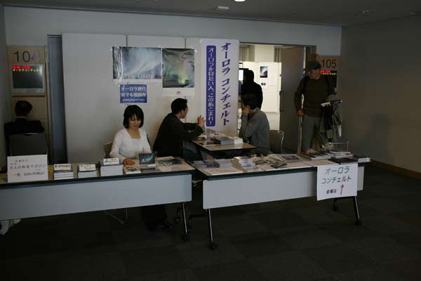

販売コーナーの宮本さんと
ツアーデスクの普門エンタープライズ 伊藤智教さん。

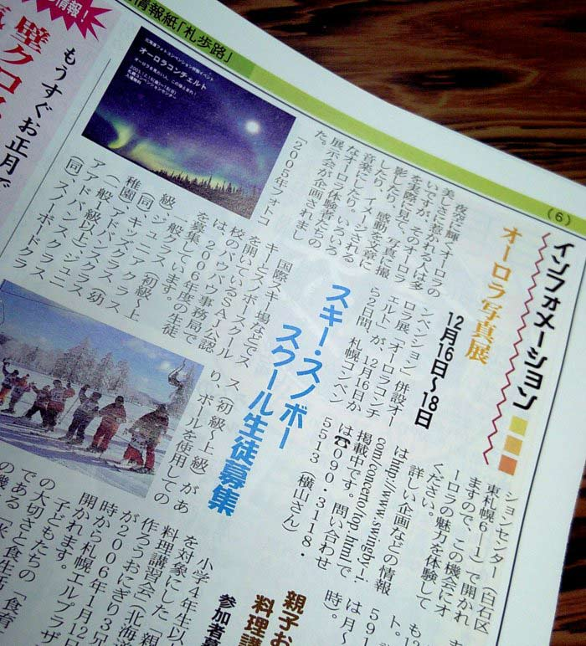

その他
広報として、北海道新聞別冊の「札歩路」に
案内記事を掲載してもらいました。
(発行部数43万部)

集合写真（若干名欠けています）

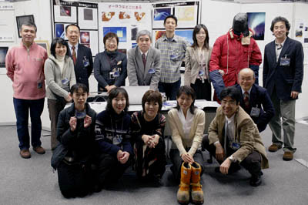

出展者（順不同）
生田 盛 ● 放送技術者 ● 天文ビデオコーナー
石川康治 ● 元オーロラツアーガイド ● オーロラに魅せられて 〜 ガイドとして見たオーロラ 〜
伊藤智教 ● 普門エンタープライズ ● オーロラ旅行なんでも相談室
大柿夫美恵 ● 航空関係 ● 夜空のカーテン
大平 達 ● メープルファンエンタープライズ ● オーロラ旅行なんでも相談室
尾川和子 ● 幼児教育 ● Ｇod's blessing 人間を越えたオーロラの不思議
根岸恵理香 ● 会社員 ● 「光と色を追いかけて」 —オーロラとガラスと私—
樫野幸子 ● 会社員 ● オーロラに逢いたくて、、、
後藤 孝 ● 公務員 ● Northern Lights
佐藤美津子 withカンテレアンサンブル「みゅー」 ● カンテレ演奏 ● フィンランドからの贈り物
渋谷純子 ● 会社員 ● オーロラ観測ワールドマップ
菅谷重平 ● 元南極地域観測隊員 ● 南極に行ってきました
中垣哲也 ● 放浪の極北写真家● オーロラ撮影講座「オーロラを写してみよう！」
刀祢仁美 ● 会社員 ● 「舞降（ふ）る夜に」
中田高広 ● オーロラの誘（いざな）い
中山 正 ● 札幌天文同好会 ●札幌近郊でも見えたオーロラ
平松和芳 ● 現代美術家 ● オーロラの起源
久光京子 ● 医療関係 ● 北緯66度オーロライルミネーション
山上敬央 ● 元国際線パイロット ● オーロラ鑑賞特等席
横山明日香 ● 会社員 ● dreaming planet —夢見る惑星—
陸別町・銀河の森天文台 ● パネル展示 ● 北海道のオーロラ

名誉講師
名古屋大学太陽地球環境研究所・元所長 上出洋介教授

